**Հայաստանի Հանրապետություն**

**Տեղական տնտեսության և ենթակառուցվածքների զարգացման ծրագիր**

**ԲՆԱՊԱՀՊԱՆԱԿԱՆ ԵՎ ՍՈՑԻԱԼԱԿԱՆ ԿԱՌԱՎԱՐՄԱՆ ՊԼԱՆ**

**Բաղադրիչ 4։ Ըմպելասրահի ճեմուղիների վերանորոգում,բարեկարգում և կանաչապատում, տաղավարների տեղադրում և տեղեկատվական կենտրոնի կառուցում**

**Բաղադրիչ 5։ Եղնիկի արձանի մոտեցնող ճանապարհի և դիտահրապարակի կառուցում**

**դեկտեմբեր 2022**

**ՄԱՍ Ա: ԵՆԹԱԾՐԱԳՐԻ եվ տեղանքի ընդհանուր նկարագրություն**

|  |  |  |  |  |
| --- | --- | --- | --- | --- |
| **ԿԱՌՈՒՑՎԱԾՔԱՅԻՆ ԵՎ ՎԱՐՉԱԿԱՆ** | | | | |
| Ծրագրի անվանում | ՏԵՂԱԿԱՆ ՏՆՏԵՍՈՒԹՅԱՆ ԵՎ ԵՆԹԱԿԱՌՈՒՑՎԱԾՔՆԵՐԻ ԶԱՐԳԱՑՈՒՄ | | | |
| Ենթածրագրի անվանում | TUR-11.3 Ջերմուկի Մաշտոց փողոցի վերականգնում և բարեկարգում  Բաղադրիչ 4։ Ըմպելասրահի ճեմուղիների վերանորոգում,բարեկարգում և կանաչապատում, տաղավարների տեղադրում և տեղեկատվական կենտրոնի կառուցում  Բաղադրիչ 5։ Եղնիկի արձանի մոտեցնող ճանապարհի և դիտահրապարակի կառուցում | | | |
| Համայնք | Վայոց Ձորի մարզ, Ջերմուկ համայնք | | | |
| Տեղանքում նախատեսվող գործողությունների շրջանակը | ԲՍԿՊ-ն վերաբերում է ենթածրագրի երկու բաղադրիչների ներքո պլանավորված շինարարական աշխատանքներին՝  Բաղադրիչ 4՝ «Ըմպելասրահի ճեմուղիների վերանորոգում,բարեկարգում և կանաչապատում, տաղավարների տեղադրում և տեղեկատվական կենտրոնի կառուցում» և Բաղադրիչ 5՝ «Եղնիկի արձանի մոտեցնող ճանապարհի և դիտահրապարակի կառուցում»:  Նախատեսվում է ըմպելասրահի ճեմուղիների վերանորոգում, բարեկարգում եվ կանաչապատում, 20 հատ տաղավարի տեղադրում եվ տեղեկատվական կենտրոնի կառուցում՝ 13.7 քմ։ Ըմպելասրահի ճեմուղիների տեղամասը կազմված է երեք հատվածներից։  1-ին հատված - հրապարակային տեղամաս 25,5մ շառավղով կիսաշրջան, որտեղ իրականացվում են 4 հատ /7մ լայնությամբ/ սիզամարգեր։  2-րդ հատված - հրապարակից մինչեվ յոթաղբյուր արհեստական լճակ տեղամաս /12,5մ լայնությամբ/ ճեմուղի, որի կենտրոնական հատվածում իրականացվում են 4 հատ /5մ լայնության եվ 15-21մ երկարության/ սիզամարգեր։  3-րդ հատված - յոթաղբյուր արհեստական լճակի հարակից տեղամասում իրականացվում է /2,1-4,25մ լայնությամբ/ ճեմուղի։ Ճեմուղիների պատվածքը նախատեսվում է իրականացնել բետոնե սալիկներով /B30 h=5-6սմ/։  Ընդհանուր առմամբ Բաղադրիչ 4-ի ներքո նախատեսված է իրականացնել հետևյալ շինարարական աշխատանքները՝   * Ճեմուղու պատվածք բետոնե սալիկներով (2442 ք.մ); * Կանաչապատում (545.15 ք.մ); * Հեծանիվների մետաղական կայանատեղ; * Նստարանների և աղբամանների տեղադրում (18); * Տեղեկատվական կենտրոնի կառուցում (13.7 ք.մ); * Արատաքին լուսաքվորության անցկացում (320 մ )   Նախատեսվում է եղնիկի արձան տանող գոյություն ունեցող գրունտային ճանապարհի վերակառուցում՝ ճանապարհի հետևյալ շերտերով՝ ավազակոպճային շերտ h=10սմ, խճային հիմք h=15սմ բիտումի տարածումով 4,12տ/1000մ2, մանրահատիկ ա/բ h=5սմ, կառուցել ջրահեռացման համակարգ՝ տեղադրել բետոնե վաքեր B-2-20՝ պոլիէթիլենային ծալքավոր խողովակներով, 126գծմ մինչև մոտակա սելավատարը, ջրահեռացումը կատարել մետաղական կիսախողովակով d=530մմ՝ դեպի ռելիեֆ (անտառ), հետագա փլուզումներից խուսափելու համար կառուցել միաձույլ բետոնյա հենապատեր՝ 640գծմ երկարությամբ, անվտանգ երթևեկություն ապահովելու համար կառուցվում են խամքարա/բետոնե պարապետներ, տեղադրվում են ճանապարհային նշաններ։ դիտահրապարակի տարածքում նախատեսվել է ավտո-կայանատեղ , զուգրան և ապակեպատ դիտակետ:  Ավտոկայանատեղը նախագծվել է 25x31.5մ չափսերով և 1.0-1.5մ լայնության մայթերով: Ավտոկայանատեղի երթևեկային մասի լայնական կտրվածքը նախագծվել է միաթեք 4% թեքությամբ հողային աշխատանքների և ջրհեռացման նկատառումով: Ավտոկայանատեղից ջրհեռացում իրականացվում է մակերևույթային եղանակով , իսկ ջրթափը զուգարանի հարակից տեղամասում իրականացված բազալտե 15x30սմ եզրաքարե պատերով և միաձույլ B15 բետոնե հատակե վաքով : Անվտանգության նկատառումով ավտոկայանատեղի լիցքի տեղամասի մայթի արտաքին հատվածում նախատեսված է տեղադրել մետաղական բազրիքներ: Զուգարանը նախատեսվել է հատակագծում տեղադրել դիտահրապարակի հյուսիս-արևելյան տեղամասում , որում նախատեսված է նաև հաշմանդամների համար համա-պատասխան սեկտոր: Դիտահրապարակի տարածքում եղնիկի արձանին հարակից հատվածում նախագծով նախատեսվել է կառուցել դիտակետ հարթակ , որտեղ տեղադրվելու են 3 հատ ծածկով նստարաններ :  Եղնիկի արձանին , դիտակետի հարթակներին իջնելու համար նախատեսվել են բազալ-տե սալիկներով աստիճանավանդակներ և թեքահարթակ, անվտանգության համար նախա-տեսվել է նաև մետաղական բազրիքներ: Ավտոկայանատեղի պատվածքը նախատեսվելէ հետևյալ շերտերով՝ Մանրահատիկ ա/բ ծածկ – 5սմ  Խճային հիմք 15սմ բիտումի տարածումով 4.12տ/1000մ2  Ավազակոպճային շերտ 10սմ, մայթերի պատվածքը-ավազային ա/բ ծածկ – 3սմ, խճային հիմք 12սմ, աստիճանավանդակները բազալտե սալիկներ -5սմ, ց/ավազային շաղախ – 3սմ, միաձույլ B20 բետոն - 20սմ, խճային շերտ -10սմ:  Ընդհանուր առմամբ Բաղադրիչ 5-ի ներքո իրականացվելու են հետևյալ շինարարական աշխատանքները՝   * Եղնիկի արձանի մոտեցնող ճանապարհի կառուցում ջրահեռացումով (5185 ք.մ); * Ջրահեռացման կազմակերպում (126 մ); * Դիտահրապարակի ասֆալտապատում (836,6 ք.մ); * Դիտահարթակ ,աստիճաններ և թեքահարթակ (109.5 ք.մ); * Սանհանգույցի կառուցում (21,5 ք.մ); * Արտաքին կոյուղի, մաքրման կայան; * Ջրամատակարարման բաքի տեղադրում; * Լուսավորության սյուների տեղադրում (43); * Էլ. ենթակայանի կառուցում (160/10/0.4կվ). * Էլեկտրամատակարարման (10 կվ) ստորգետնյա մալուխների տեղադրում (1200 մ); * Էլեկտրամատակարարման (0.4 kV) ստորգետնյա մալուխների տեղադրում (675 m) | | | |
| Ինստիտուցիոնալ համաձայնագրեր (ՀԲ) | Ծրագրի ղեկավար՝ Թաֆադզվա Իրվին Դյուբ | | Երաշխիքների մասնագետ՝  Օկսանա Ռակովիչ (բնապահպանական)  Դեվիդ Ջիջելավա (սոցիալական) | |
| Իրականացման համաձայնագրեր (ՀՀ) | Իրականացնող կազմակերպություն՝  ՀՏԶՀ | Տեխնիակական վերահսկողություն իրականացնող  կազմակերպություն՝  Հալդի Քոնսալթ ՍՊԸ | | Շինարարություն իրականացնող կազմակերպություն՝  Արհովշին ՍՊԸ |
| **Տեղանքի նկարագրություն** | | | | |
| Վերականգնվող տարածքի սեփականատեր կազմակերպության  անվանումը | Ջերմուկ համայնք | | | |
| Վերանորոգվող/կառուցվող կառույցի հասցեն և գտնվելու վայրը | Վայոց Ձորի մարզ, Ջերմուկ համայնք | | | |
| Հողի սեփականատերը  Ո՞վ է օգտագործում այդ հողը (ֆորմալ/ոչ ֆորմալ) | Բաղադրիչ 4-ով նախատեսված շինարարական աշխատանքները, ներառյալ ըմպելասրահի ծառուղիների վերականգնումը, բարեկարգումը և կանաչապատումը, ինչպես նաև տեղեկատվական կենտրոնի կառուցումը, կիրականացվեն համայնքային սեփականություն հանդիսացող հողատարածքներում: Տաղավարները կտեղադրվեն այգու ներսում՝ դեպի ըպելասրահ տանող ծառուղու աջ կողմում (տե՛ս Քարտեզ 4):  Բաղադրիչ 5-ով նախատեսված շինարարական աշխատանքները, ներառյալ ճանապարհների վերականգնումը, ջրահեռացման համակարգը, զուգարանի և դիտահարթակի կառուցումը, լուսավորության սյուների տեղադրումը կիրականացվեն համայնքային սեփականություն հանդիսացող հողատարածքներում:  Բաղադրիչների իրականացման համար մասնավոր հողատարածք չի օգտագործվի։ Բաղադրիչները չեն հանգեցնի բերքի, պտղատու ծառերի և/կամ կենցաղային ենթակառուցվածքների ժամանակավոր կամ մշտական ​​կորստի:  14 շարժական կրպակ և մեկ սուրճի մեքենա տեղադրված են Յոթ աղբյուր արհեստական ​​լճի հարևանությամբ գտնվող համայնքային հողատարածքում՝ Ըմպելասրահ տանող ծառուղու մի կողմում, որտեղ նախատեսվում է շինարարական աշխատանքներ կատարել Բաղադրիչ 4-ի շրջանակներում։ Շուկան հիմնականում աշխատում է ամռանը, երբ ակտիվ է զբոսաշրջային հոսքը։ Հողատարածքը վաճառողների կողմից վարձակալված չէ։ Կրպակները կտեղափոխվեն Ըմպելասրահի մոտ գտնվող մեկ այլ քայլուղի՝ ներկայիս վայրից 10 մ հեռավորության վրա: Առևտրականների մասնակցությամբ մայիսի 5-ին տեղի է ունեցել հանրային քննարկում։ Առևտրականներին տրվել են ԲԼՄ տեղեկություններով թռուցիկներ՝ կոնտակտային և ընթացակարգային տեղեկություններով: Հին կրպակները կտեղափոխվեն շինարարական աշխատանքների մոբիլիզացման փուլում՝ Ջերմուկի վարչական գրասենյակի աջակցությամբ։ Ենթածրագրով նախատեսված նոր 20 տաղավարները կտեղադրվեն 2-3 օրվա ընթացքում։ Առևտրականների գործունեությունը 4 օրից ավելի չի ընդհատվելու. ենթածրագրի շրջանակներում տեղադրվելիք նոր տաղավարների թիվն ավելին է, քան ներկայումս գործող կրպակները։ Տեղադրվելիք նոր տաղավարները վարձակալությամբ կտրվեն առևտրականներին։ Առևտրականները տեղեկացվել են նոր կրպակների շահագործման պայմանների մասին։ Ջերմուկի համայնքապետարանը գրություն է ներկայացրել, ըստ որի ենթածրագրով նախատեսված բոլոր տեղափոխման աշխատանքները կիրականացվեն առանց առևտրականների կենսապահովման վրա բացասական ազդեցության (տես Հավելված 3): Հին կրպակների տեղափոխումը բացասաբար չի ազդի առևտրականների ապրուստի վրա, հատկապես հաշվի առնելով, որ շինարարական աշխատանքները նախատեսվում է սկսել ոչ զբոսաշրջային սեզոնում։ | | | |
| Տվյալ ծրագրի վայրի շրջապատող ֆիզիկական և բնական միջավայրի նկարագրությունը | Ջերմուկ քաղաքը գտնվում է ծովի մակարդակից 2080 մետր բարձրության վրա, Վայոց ձորի լեռներում, թավուտ անտառների մեջ, Արփա գետի կիրճով երկու մասի բաժանված սարահարթի վրա, Երևանից 170 կմ հարավ-արևելք։ Քաղաքում գերակշռում են հյուսիսից Վարդենիսի լեռնաշղթան, հարավից՝ Վայքի լեռնաշղթան։ Շրջապատող լեռների բարձրությունը տատանվում է 2500-ից 3500 մետրի սահմաններում, բոլորը ծածկված են անտառներով և ալպյան մարգագետիններով: Քաղաքը հիմնականում հայտնի է իր տաք աղբյուրներով (գեյզերներ)։  Ջերմուկի ջրաբանական արգելավայրը և Ջերմուկի վարչական տարածքում գտնվող հանքային տաք աղբյուրների ավազանները պահպանվող տարածքներ են: Ջերմուկի ջրաբանական արգելավայրը գտնվում է Արփա գետի վերին հոսանքի վրա՝ ծովի մակարդակից 2100-2470 մ բարձրությունների վրա։ Ջերմուկ քաղաքի կենտրոնում գտնվող Ըմպելասրահը ներառված է մշակութային հուշարձանների պետական ​​ցանկում։  Ենթածրագրի Բաղադրիչ 4-ի վերակառուցման աշխատանքները տեղի կունենան Ջերմուկ քաղաքի կենտրոնում՝ գեղատեսիլ վայրում, դեպի Ըմպելասրահ տանող Շահումյան փողոցների ճեմուղիներով։ Այն մարդաշատ վայր է, որտեղ հաճախում են զբոսաշրջիկներն ու տեղացիները։  Բաղադրիչ 5-ի ներքո վերակառուցվելիք Եղնիկի արձան տանող հողային ճանապարհը սկսվում է Ջերմուկի ջրի գործարանի մուտքի ձախ կողմում։ Զբոսաշրջիկների սիրելի վայրն է նաև «Եղնիկի» արձանը։  Վերականգնված ճանապարհահատվածները գտնվում են Ջերմուկ համայնքի վարչական սեփականության ներքո։ Ճանապարհների երկայնքով ծառեր կան, որոնք չեն տուժի։  Շինհրապարակը գտնվում է Ըմպելասրահի պահպանության տարածքից դուրս: Հեռավորությունը Ջերմուկի հիդրոլոգիական արգելավայրից մինչև շինհրապարակի մոտակա կետը 11,4 կմ է:  Ենթածրագրի իրականացումն առաջին հերթին կնպաստի զարգացած, բարելավված զբոսաշրջային ենթակառուցվածքի ստեղծմանը և որակյալ զբոսաշրջային ծառայությունների մատուցմանը։ Բարենպաստ պայմաններ կստեղծվեն պատմամշակութային գոտում գործարար և ներդրումային միջավայրի զարգացման համար։ Ջերմուկը գրավիչ տուրիստական ​​վայր է, տարեցտարի կավելանա տեղացի և օտարերկրյա զբոսաշրջիկների թիվը։ | | | |
| **ՕՐԵՆՍԴՐՈՒԹՅՈՒՆ** | | | | |
| Ազգային, տեղական օրենսդրություն և թույլտվություններ, որոնք պահանջվում են ծրագրում | ՀՀ հետևյալ օրենքները սահմանում են իրավական շրջանակը, որը կիրառելի է ծրագրի գործունեության համար.  - Մթնոլորտային օդի պաշտպանության մասին ՀՀ օրենքի (1994)  «Մթնոլորտային օդի պաշտպանության մասին» ՀՀ օրենքի նպատակը ՀՀ կառավարության հիմնական սկզբունքների սահմանումն է ՝ ուղղված մթնոլորտային օդի մաքրության ապահովմանը և օդի որակի բարելավմանը, օդի որակի վրա քիմիական, ֆիզիկական, կենսաբանական և այլ ազդեցությունների կանխարգելմանը և մեղմմանը: Սույն օրենքը նաև կարգավորում է արտանետումների լիցենզիաները և ապահովում է մթնոլորտային օդի աղտոտման առավելագույն թույլատրելի բեռներ / կոնցենտրացիաներ և այլն:  Համաձայն այս օրենքի, կապալառուն պարտավոր է իրականացնել շինարարական աշխատանքներ, ինչպես նաև աղբի տեղափոխում և ժամանակավոր պահպանում փոշին և այլ արտանետումները նվազագույնի հասցնելու նպատակով:  Թափոնների մասին ՀՀ օրենք (2004)  Օրենքը իրավական և տնտեսական հիմք է տալիս թափոնների հավաքման, տեղափոխման, հեռացման, մաքրման, վերաօգտագործման, ինչպես նաև թափոնների բացասական ազդեցության կանխարգելման համար՝ բնական պաշարների, մարդու կյանքի և առողջության վրա: Օրենքը սահմանում է պետական ​​լիազոր մարմինների, ինչպես նաև թափոնների արտադրող կազմակերպությունների դերն ու պարտականությունները թափոնների կառավարման գործընթացներում:  Համաձայն այս օրենքի, շինարարական գործունեությունից առաջացած թափոնները պետք է վերամշակվեն ըստ անհրաժեշտության կամ տեղահանվեն նշանակված վայրերում:  Ընտրված վայրերում շինարարական թափոնների և ավելցուկային նյութերի հեռացումը պետք է գրավոր հաստատվի համայնքապետարանի կողմից:  Շրջակա միջավայրի վրա ազդեցության գնահատման և փորձաքննության մասին ՀՀ օրենք (2014)  Օրենքը սահմանում է գործունեության տեսակը, որը ենթակա է շրջակա միջավայրի վրա ազդեցության գնահատման և շրջակա միջավայրի փորձաքննության: Ըստ սույն օրենքի, վերականգնման առաջարկվող աշխատանքները ենթակա չեն շրջակա միջավայրի վրա ազդեցության պետական ​​փորձաքննության:  - «ՀՀ քաղաքաշինության մասին» օրենք (1998)  Համաձայն ՀՀ օրենսդրության ծրագրի իրականացման համար պահանջվում են հետևյալ թույլտվությունները՝   * Շինարարական թույլտվություն * Շինարարական աղբի թափոնակույտման վայրի թույլտվություն | | | |
| **ՀԱՆՐԱՅԻՆ ՔՆՆԱՐԿՈՒՄ** | | | | |
| Ե՞րբ/ոտե՞ղ է հանրային քննարկումը տեղի ունեցել/ունենալու | ԲՍԿՊ-ի նախագիծը ներկայացվել է Հուլիսի 28-ին՝ Ջերմուկի քաղաքապետարանի շենքում կայացած հանրային քննարկման ընթացքում , որին մասնակցել են համայքնապետարանի աշխատակիցներ, ենթածրագր ազդեցությանը ենթարկվող առևտրականներ և այլ բնակիչներ: ԲՍԿՊ-ն տեղադրվել է ՀՏԶՀ-ի (www.atdf.am) և համայնքի կայքում (www.jermuk.am): Նախատեսված աշխատանքների վերաբերյալ համառոտ տեղեկատվությունը և հարցերի ու բողոքների հասցեագրման կապի միջոցների վերաբերյալ տեղեկատվությունը կտեղադրվի շինարարական հրապարակում և (կամ) դրա անմիջական շրջակայքում: | | | |
| **ՀԱՎԵԼՎԱԾՆԵՐ** | | | | |
| Հավելված 1՝ Տարածքի քարտեզ, նկարներ  Հավելված 2՝ Բնապահպանական և սոցիալական կառավարման պլանի վերաբերյալ հանրային քննարկման արձանագրություն  Հավելված 3՝ Շինարարական աղբի հեռացման թույլտվություն  Հավելված 4՝ Սեփականության վկայական  Հավելված 5՝ Շինարարական թույլտվություն | | | | |

\*Աշխատանքների վերահսկողի և իրականացնողի (կապալառուի) վերաբերյալ և հավելվածները կներկայացվեն ընտրված կապալառուի կողմից շինարարության մեկնարկի տրմանը զուգահեռ

\*\*Շինարարության թույլտվությունը կձեռքբերվի աշխատանքների մեկնարկից առաջ:

**ՄԱՍ Բ: ՏԵՂԵԿԱՏՎՈՒԹՅՈՒՆ ԵՐԱՇԽԻՔՆԵՐԻ ՎԵՐԱԲԵՐՅԱԼ**

|  |  |  |  |
| --- | --- | --- | --- |
| **ԲՆԱՊԱՀՊԱՆԱԿԱՆ և ՍՈՑԻԱԼԱԿԱՆ ԴԻՏԱԶՆՆՈՒՄ** | | | |
| Իրականացվող գործողությունները ներառելու են արդյոք նշվածներից որևէ մեկը | **Գործողություն** | **Կարգավիճակ** | **Խթանային գործողություններ** |
| 1. Ճանապարհի վերականգնում | [x] Այո [ ] Ոչ | Տես ստորեւ Բաժին Ա-ն |
| 1. Նոր շինարարություն | [x]Այո [] Ոչ | Տես ստորեւ Բաժին Ա-ն |
| 1. Կեղտաջրերի հեռացման առանձին համակարգ | [ ] Այո [x] Ոչ | Տես ստորեւ Բաժին Բ-ն |
| 1. Պատմական շենքեր և շրջաններ | [x] Այո [] Ոչ | Տես ստորեւ Բաժին Գ-ն |
| 1. Հողի ձեռքբերում | [ ] Այո [x] Ոչ | Տես ստորեւ Բաժին Դ-ն |
| 1. Վտանգավոր կամ թունավոր նյութեր | [ ] Այո [x] Ոչ | Տես ստորեւ Բաժին Ե-ն |
| 1. Ազդեցությունը անտառների և/կամ պաշտպանված տարածքների վրա | [ ] Այո [x] Ոչ | Տես ստորեւ Բաժին Զ-ն |
| 1. Բժշկական թափոնների կարգավորում/կառավարում | [ ] Այո [x] Ոչ | Տես ստորեւ Բաժին Է-ն |
| 1. Երթևեկության և հետիոտնային անվտանգություն | [x] Այո [] Ոչ | Տես ստորեւ Բաժին Ը-ն |
| 1. Սոցիալական ռիսկերի կառավարում | [x] Այո [ ] Ոչ | Տես ստորեւ Բաժին Ը-ն |

**ԲԱԺԻՆ Գ: ՄԵՂՄԱՑՄԱՆ ՄԻՋՈՑԱՌՈՒՄՆԵՐ**

|  |  |  |
| --- | --- | --- |
| **Գործունեություն** | **Պարամետր** | **Նվազեցման միջոցառումներ** |
| **0**. Ընդհանուր պայմաններ | Ծանուցում եւ աշխատողների անվտանգություն | (ա) Կառուցապատման և բնապահպանական հարցերով զբաղվող տեղական տեսչությունները ծանուցվել են առաջիկա գործողությունների մասին:  (բ) Հանրությունը աշխատանքների մասին իրազեկվել է՝ լրատվամիջոցներով և/կամ հանրությանը հասանելի կայքերի միջոցով համապատասխան ծանուցման միջոցով (այդ թվում աշխատանքների տեղամաս):  (գ) Ձեռք են բերվել կառուցապատման և/կամ հիմնանորոգման համար պահանջվող բոլոր իրավական թույլտվությունները:  (դ) Կապալառուն ֆորմալ կերպով համաձայնել է, որ բոլոր աշխատանքներն իրականացվելու են անվտանգ և օրինապահ եղանակով, որոնք նախագծվել է այնպես, որ հարևան բնակչության և շրջակա միջավայրի վրա ազդեցությունները հասցվեն նվազագույնի:  (ե) Աշխատողների ՍՊՍ-ը համապատասխանում է միջազգային լավ գործելակերպին (միշտ կրում են պաշտպանիչ գլխարկներ, ըստ անհրաժեշտության՝ դիմակներ և պաշտպանիչ ակնոցներ, անվտանգության գոտիներ և կոշիկներ):  (զ) Տեղամասում տեղադրված համապատասխան նշանները տեղեկացնում են աշխատողներին այն հիմնական կանոնների և կարգերի մասին, որոնց նրանք պետք է հետևեն: |
| **Ա.** Ընդհանուր շիրարարական պայմաններ | Օդի որակ | (ա) Ներքին քանդման աշխատանքների ընթացքում սահող բեկորները պետք է օգտագործվեն առաջին հարկից վեր:  (բ) Քանդված բեկորները պահվելու են առանձնացված տարածքում և ցողվում են ջրային շիթերով՝ բեկորների փոշին նվազեցնելու նպատակով:  (գ) Օդաճնշական հորատման/պատերի քանդման ընթացքում փոշին պետք է ճնշել անընդհատ ջրման կամ տեղամասում փոշու ներփակման օբյեկտների տեղադրման միջոցով:  (դ) Շրջապատող միջավայրը (մայթեր, ճանապարհներ) պետք է բեկորներից զերծ պահվի՝ փոշին նվազագույնի հասցնելու համար:  (ե) Տեղամասում չպետք է կատարվի շինարարական նյութերի/թափոնների բաց այրում:  (զ) Տեղամասերում չպետք է լինեն շինարարական մեքենաների անհարկի կուտակումներ: |
| Աղմուկ | * (ա) Շինարարական աղմուկը պետք է սահմանափակվի թույլտվության մեջ սահմանված ժամերով:  1. (բ) Աշխատանքների ընթացքում գեներատորների շարժիչների ծածկերը, օդի կոմպրեսորները և հոսանքով աշխատող այլ մեխանիկական սարքավորումները պետք է լինեն ծածկված, և 56 սարքավորումները պետք է տեղադրվեն բնակելի տարածքներից հնարավորինս հեռու: |
| Ջրի որակ | (ա) Տեղամասում պետք է իրականացվեն էրոզիայի և ջրաբերուկների կառավարման համապատասխան միջոցառումներ, օրինակ՝ խոտի դեզեր և/կամ տիղմից ցանկապատեր՝ տեղամասից դուրս եկող և մոտակա ջրահոսքերի և գետերի չափազանց մեծ պղտորության պատճառ հանդիսացող ջրաբերուկների արտահոսքը կանխելու համար: |
| Թափոնների կառավարում | (ա) Քանդման և կառուցապատման աշխատանքներից ակնկալվող բոլոր թափոնների գլխավոր տեսակների համար պետք է նախանշվեն թափոնների հավաքման և հեռացման ուղիները:  (բ) Կառուցապատման և քանդման արդյունքում առաջացած հանքային թափոնները պետք է առանձնացվեն ընդհանուր աղբից, օրգանական, հեղուկ և քիմիական թափոններից՝ տեղում թափոնների տեսակավորման և համապատասխան տարաներում պահպանման միջոցով:  (գ) Շինարարական թափոնները պետք է հավաքվեն և հեռացվեն համապատասխան կարգով լիցենզիա ստացած աղբահանող ընկերությունների կողմից:  (դ) Թափոնների հեռացման մասին արձանագրությունները պետք է պահվեն որպես ապացույց առ այն, որ կառավարումը պատշաճ իրականացվել է՝ ըստ նախատեսվածի:  (ե) Իրագործելիության դեպքում, կապալառուն կրկնօգտագործում և վերամշակում է համապատասխան կենսունակ նյութերը (բացի ասբեստից): |
| Գ. Պատմական շինություն(ներ) | Մշակութային ժառանգություն | (ա) Եթե շինությունը հատուկ նշանակության պատմական կառույց է, մոտ է այդպիսի կառույցի, կամ գտնվում է հատուկ պատմական տարածքում, ապա տեղական իշխանությունները պետք է ծանուցվեն, և նրանց համաձայնությունը պետք է ստացվի, իսկ շինարարական բոլոր աշխատանքները պետք է պլանավորվեն և իրականացվեն տեղական և պետական օրենսդրության համաձայն:  (բ) Հարկ է ապահովել, որ նորմերը գործի դրվեն այնպես, որ հորատման կամ շինարարության ընթացքում գտնված մշակութային նշանակություն ունեցող առարկաները կամ այլ հնարավոր գտածոները հաշվառվեն, համապատասխան պաշտոնատար անձինք տեղեկացվեն, և աշխատանքները հետաձգվեն կամ փոփոխվեն՝ հաշվի առնվելով այդ գտածոները: |
| Ը. Երթևեկության և հետիոտնային ապահովություն | Շինարարական աշխատանքներով պայմանավորված ուղղակի և անուղղակի վտանգ հանրային երթևեկության և հետիոտների համար | (ա) Պետական նորմերի համաձայն կապալառուն ապահովում է կառուցապատման տեղամասի պատշաճ անվտանգությունը և շինարարության հետ կապված երթևեկության կարգավորումը: Սա ներառում է նաև՝   * նշանների տեղադրում, նախազգուշացնող նշաններ, խոչընդոտներ և շրջանց. տեղամասը պետք է հստակ տեսանելի լինի, իսկ հանրությունը պետք է տեղեկացված լինի պոտենցիալ վտանգների մասին, * երթևեկության կառավարման համակարգ և աշխատակազմի վերապատրաստում, մասնավորապես տեղամաս մուտքի և տեղամասի մոտակայքում խիտ երթևեկության մասով: Անվտանգ անցումներ հետիոտների համար այն վայրերում, որտեղ 59 շինարարական աշխատանքների հետ կապված երթևեկությունը խոչընդոտներ է ստեղծում, * աշխատանքային ժամերի համապատասխանեցում տեղական երթևեկության մոդելին. օրինակ, ծանրաբեռնված ժամերին կամ խոշոր եղջերավոր անասունների շարժի ժամանակ խուսափել խոշոր տրանսպորտային աշխատանքներից, * երթևեկության ակտիվ կառավարում տեղամասում՝ պատրաստված և տեսանելի աշխատողների կողմից, եթե դա անհրաժեշտ է հանրության հարմարավետ երթևեկի համար, * դեպի այլ օբյեկտներ, խանութներ, բնակելի տներ անվտանգ և անխափան մուտքի ապահովում վերանորոգման աշխատանքների ընթացքում, եթե տվյալ շինությունները բաց են հանրության համար: |
| **Թ.** Սոցիալական ռիսկերի կառավարում | Հանրային կապերի կառավարում | Շինարարն ունի տեղական հետադարձ կապն ապահովող անձնավորություն ով նշանակված է ապահովելու տեղական բնակչության հետ հաղորդակցությունը և առաջարկություններ/բողոքներ ստանալը  (ա) Տեղական բնակչության հետ իրականացվել են խորհրդակցություններ նույնականացնելու և ակտիվ ձևով կառավարելու տեղական բնակչության և դրսից բերված աշխատուժի միջև ծագող հնարավոր կոնֆլիկտները  (բ)Կապալառուն բարձրացնում է տեղական բնակչության իրազեկվածությունը սեռական ճանապարհով փոխանցվող հիվանդությունների ռիսկերի վերաբերյալ , որոնք կարող են կապված լինել դրսից բերված աշխատուժի հետ  (գ) Բնակչությունը համապատասխան դեպքերում իրազեկված է շինարարական աշխատանքների ժամանակացույցի վերաբերյալ, ծառայությունների կասեցման, երթեկության տարանցիկ ուղիների և ավտոբուսների ժամանակավոր կանգառների, պայթեցման և քանդման աշխատանքների,  (դ) Շինարարական աշխատանքները չեն իրականացվում գիշերային ժամերին: Անհրաժեշտության դեպքում գիշերային աշխատանքների համար կկազմվեն պատշաճ ժամանակացույցեր և համայնքները պատշաճ կերպով կտեղեկացվեն այդ մասին, այնպես որ հնարավոր կլինի ձեռնարկել անհրաժեշտ միջոցառումներ:  Ցանկացած ծառայության դադարեցումից նվազագույնը հինգ օր առաջ (ներառյալ ջուր, էլեկտրոէներգիա, հեռախոս, ավտոբուսային երթուղիներ), համայնքի անդամները իրազեկվում են նախօրոք ծրագրի վայրում, ավտոբուսային կագառներում և ազդակիր տներում հայտարարությունների միջոցով: |
| **Թ.** Սոցիալական ռիսկերի կառավարում | Աշխատուժի կառավարում | (ա)Աշխատանքային ճամբարները կտեղակայվեն տեղական համայնքներից հեռու, այնքանով որքանով դա հնարավոր է:  (բ) Աշխատանքային ճամբարների տեղակայումը և գործառնությունը կիրականացվի հարևան համայնքների հետ խորհրդակցությունների արդյունքում  (գ)Կապալառուն կվարձի այնքանչորակավորված և կիսաորակավորված աշխատողներ տեղական համայնքներից, որքան հնարավոր է: Տեղական բնակչության ներգրավումը բարձրացնելու նպատակով կիրականացվեն թրեյնինգներ այնտեղ որտեղ այն տեղին է և երբ անհրաժեշտ է:  (դ)Համապատասխան սանիտարական հարմարությունների (զուգարաններ և լվացարան) առկայություն շինարարության վայրում՝ ներառյալ տաք և սառը հոսող ջրի, օճառների և ձեռքերը չորացնելու հարմարություններ:  (ե)Կապալառուն բարձրացնում է աշխատողների իրազեկվածությունը տեղական բնակչության հետ հարաբերությունների կառավարման, վարքագծի կանոնների վերաբերյալ համաձայն միջազգային գործելակերպին և խստորեն հետևում է դրանց, ներառյալ աշխատողներին աշխատանքից հեռացնելը և համապատասխան ֆինանսական տույժերի նշանակումը: |
|  | Բողոքների Լուծման Մեխանիզմի (ԲԼՄ) կառավարում | (ա) ԲԼՄ-ն ստեղծվել և գովազդվում է տեղական մակարդակում: Կապալառուն տեղեկացվում է ստացված բանավոր և ոչ բանավոր բողոքները գրանցելու և ԾԻԳ-ին հայտնելու իր պատասխանատվության մասին:  (բ) ԲԼՄ կոնտակտային տվյալները, ներառյալ տեղական կենտրոնական կետերը, տեղադրվել են շինհրապարակում և տեղական համայնքի վարչական գրասենյակում:  (գ) ԲԼՄ տեղական համակարգողը ստանում և գրանցում է բնակչության բողոքները ԲԼՄ մատյանում և պարբերաբար հաղորդում է բողոքները ԾԻԳ-ին: |

**ՄԱՍ Դ՝ ԲՆԱՊԱՀՊԱՆԱԿԱՆ ՄՈՆԻՏՈՐԻՆԳԻ ՊԼԱՆ ՇԻՆԱՐԱՐՈՒԹՅԱՆ ԵՎ ՇԱՀԱԳՈՐԾՄԱՆ ՓՈՒԼԵՐՈՒՄ**

|  |  |  |  |  |  |  |  |
| --- | --- | --- | --- | --- | --- | --- | --- |
| **Գործունեություն** | **Ինչ**  (պարամետր է վերահսկվելու) | | **Որտեղ**  (է պարամետրը վերահսկվելու) | **Ինչպես**  (է պարամետրը վերահսկվելու) | **Երբ**  (սահմանել հաճախականությունը/կամ շարունակականությունը) | **Ինչու**  (է պարամետրը վերահսկվելու) | **Ով**  (է պատասխանատու պարամետրի վերահսկման համար) |
| **ՇԻՆԱՐԱՐՈՒԹՅԱՆ ՓՈՒԼ** | | | | | | | |
| 1. Շինարարական նյութերի մատակարարում | | Շինարարական նյութերի գնումը արտոնագրված մատակարարներից | Մատակարարների գրասենյակներ և պահեստներ փոխառության վայրերի | Փաստաթղթերի ստուգում  Նյութերի որակի ստուգում | Նյութերի մատակարարման վերաբերյալ համաձայնագրերի ստորագրման ընթացքում | Ապահովել շինարարության տեխնիկական որակը  Պաշտպանել մարդկանց առողջությունը և միջավայրը | ՀՏԶՀ  Տեխնիկական վերահսկողություն |
| 1. Շինարարական նյութերի և թափոնների տեղափոխում   Շին տեխնիկայի և մեքենաների տեղաշարժը | | Շինարարական տեխնիկայի և մեքենաների տեխնիկական վիճակը  Բեռնատար մեքենաների թափքի ծածկի ապահովումը` շինարարական թափոններ և նյութեր տեղափոխելիս և 20 կմ/ժ չգերազանցող արագությամբ:  Շինարարական տրանսպորտային միջոցների և մեքենաների տեղափոխում սահմանված երթուղիներով և աշխատանքային ժամերին (9:00-18:00):  Ջրցանման իրականացում՝փոշի առաջացնող շինարարական աշխատանքների ընթացքում | Շին հրապարակի մուտքեր և ելքեր | Նախապես համաձայնեցված տեղափոխության երթուղիների ակնադիտական զննում  Վերակառուցվող ճանապարհի տեղամասի զննում | Չնախատեսված ամսական մոնիտորինգային ստուգայցեր | Շրջակա միջավայրում արտանետումների կառավարում  Աղմուկի և թրթռումների կառավարումը գործող նորմերին համապատասխան  Հետիոտնային անցումների անվտանգության, երթևեկության և արտակարգ պատահարների կառավարում | ՀՏԶՀ  ՏՎԿ |
| 1. Շինարարական սարքավորումների պահպանություն | | - մեքենաների և շինտեխնիկայի լվացում շինհրապարակից դուրս կամ բնական հոսքերից առավելագույն հեռավորության վրա.  - շինհրապարակից դուրս կամ նախապես որոշված սահմանափակված տարածքում շինարարական սարքավորումների վառելիք լցոնում կամ յուղում: | Շինարարական հրապարակ | Իրականացման հսկողություն | Պատահական այցելությունների աշխատանքային ժամերին | - խուսափել սարքավորումների շահագործման պատճառով ջրի և հողի աղտոտումից նավթամթերքներից.    - հրդեհի դեպքում ժամանակին տեղայնացնել և նվազեցնել սպասվող վնասը: | ՀՏԶՀ  Տեխնիկական վերահսկող |
| 1. Շինարարական թափոնների կուտակում | | - Շինարարական աղբի ժամանակավոր պեհաստավորում հատուկ հատկացված տարածքներում  - Իներտ և վտանգավոր թափոնների ժամանակավոր պահեստավորում նշանակված վայրերում  Աղբի՝ ժամանակին տեղափոխում Ֆորմալ ձևավորված աղբավայրեր | Շինարարության վայր և հիմք (եթե կիրառելի է)  Աղբի տեղափոխության համար ձևավորված աղբավայրեր | Ստուգաթերթեր  Դիտազննում | Ընթացքում և աշխատանքային ժամերի | Խուսափել շրջակա միջավայրի աղտոտումից | ՀՏԶՀ,  Տեխնիկական վերահսկող |
| 1. Աշխատանքի անվտանգություն | | -Աշխատողներին հատուկ համազգեստի և պաշտպանական միջոցների  - Շինարարական սարքավորումների շահագործման և պաշտպանիչ համազգեստի օգտագործման կանոնների խիստ պահպանում  - աշխատանքի անվտանգության ուսուցման և հրահանգների գրառումների առկայություն  - Աշխատանքի վայրում առաջին օգնության բժշկական փաթեթների և կրակմարիչների առկայություն  - Արտակարգ իրավիճակների ծառայությունների (բժշկական, հրդեհային) կոնտակտային տվյալներ, որոնք տեղադրված են աշխատանքային վայրի տեղեկատվական տախտակին | Շինարարական հրապարակ | Գործունեության ստուգում | Շինարարության ամբողջ ժամանակահատվածում | Նվազեցնել պատահարների հավանականություները | ՀՏԶՀ  Տեխնիկական վերահկող |
| 1. Աշխատանքներ մշակութային հուշարձանի կողքին | | Խուսքափել մշակութային հուշարձան հանդիսացող շինությանը պատահական վնասի պատճառումից | Շինարարական հրապարակ | Զննում | Շինարարության ամբողջ ընթացքում | Կանխել Ըմպելասրահին վնասելուց՝ սահմանափակելով շինարարական մեքենաների և մեքենաների տեղաշարժը փոխադրման նշանակված երթուղիներով, ձեռնարկել տեղում շինանյութերի և ապրանքների պահպանում նշանակված վայրերում, շինարարական գործունեությունը սահմանափակել նշանակված և սահմանազատված շինհրապարակով | ՀՏԶՀ  Տեխնիկական վերահկող  Մշակութային հուշարձանների և պատմական վայրերի պահպանության գրասենյակ |
| 1. Գործունեություն մասնավոր սեփականության և այլ գույքի կողքին | | Խուսափել մասնավոր գույքի սահմանների խախտումներից կամ պատահականորեն վնասելու դեպքերից (պատերի և ցանկապատերի հարևանությամբ կիրառել փոքր չափերի մեքենաներ կամ ձեռքով աշխատանք, շինարարական նյութերի պահեստավորումը և թափոնների հավաքումը կազմակերպել մասնավոր սեփականությունից հեռու և այլն ): Մասնավոր սեփականությանը ոչ դիտավորյալ վնասի հասցման դեպքում արագ վերականգնել նախնական վիճակը կամ ավելի լավ կարգավիճակը: Մասնավոր սեփականության վրա ակնկալվող ժամանակավոր ազդեցության դեպքում սեփականատերերին նախապես տեղեկացնել և երաշխավորել գույքի վերականգնումը, ձեռքբերել սեփականատերերի գրավոր համաձայնությունը միջամտության համար և անհապաղ վերականգնել վնասը: Եթե աշխատանքների ընթացքում մասնավոր հողի օգտագործման կարիք է առաջանում, մի մտեք ազդակիր տարածք մինչև տարաբնակեցման ծրագրի ամբողջական մշակումն ու իրականացումը: | Մասնավոր սեփականության հարևանությամբ իրականացվող աշխատանքներ | Զննում և փորձաքննություն | Շինարարության ամբողջ ընթացքում | Նվազեցնել մասնավոր սեփականությանը վնասի հասցման հավանականությունը:  Բացառել մասնավոր սեփականության վրա սեփականատիրոջ կամ օգտագործողի իրավունքների ժամանակավոր կամ մշտական խախտումը: | ՀՏԶՀ  ՏՎԿ |
| 1. Շինհրապարակների վերամշակումը և կանաչապատումը | | Անհրաժեշտության դեպքում, շինհրապարակի և մշտական մուտքի ճանապարհների և տարածքի կանաչապատում և ավարտական մաքրում | Շինհրապարակ և մուտքի ճանապարհներ | Զննում և փորձաքննություն | Շինարարության վերջնական փուլում | Նվազագույնի հասցնել լանդշաֆտի գեղագիտական արժեքի կորուստը շինարարական գործունեության արդյունքում | ՀՏԶՀ  ՏՎԿ |
| 1. Կոշտ թափոնների կառավարում | | Աղբամանների տեղադրում և կազմակերպում թափոնների պարբերաբար տեղափոխման համար | Շինհրապարակ | Զննում | Շինարարության ամբողջ ընթացքում | Կանխել հողի, մակերևութային և ստորերկրյա ջրերի աղտոտումը  Պահպանել տեղանքի տարածքի և դրա շրջակայքի էսթետիկ տեսքը | ՀՏԶՀ  ՏՎԿ  Ջերմուկի համայնքապետարան |
| 1. Պատահական գտածոներ | | - Աշխատանքների դադարեցում ՝ անմիջապես փոփոխության գտածոների բախումից հետո.  - Պաշտոնական հաղորդակցություն ՀՀ հուշարձանների և պատմական վայրերի պաշտպանության գործակալության հետ `պատահական գտածոների հետ.  - Անհրաժեշտ պեղումների և տեղանքների պահպանման ուղղությամբ ձեռնարկված ժամանակին պայմանավորվածություններ | Շինհրապարակ | - Պատահական գտածոների զննում.  - Ներկայացված փաստաթղթերի ստուգում | Շինարարության ամբողջ ընթացքում | Համոզվել, որ մշակութային հուշարձանը չի վնասվել շինարարական աշխատանքների ընթացքում | ՀՏԶՀ  ՏՎԿ  Հուշարձանների և պատմական վայրերի պաշտպանության գործակալություն |
| 1. Հողային աշխատանքներ | | -Հողի վերին շերտի վերամշակման համար հողի հեռացում և ժամանակավոր պահեստավորում  - Պեղված հողի ժամանակակից պահպանումը որոշված վայրերում.  - Անհրաժեշտության դեպքում պեղված հողի պահպանում և ավելցուկային զանգվածը գրավոր հաստատված վայրեր տեղափոխություն | Շինհրապարակ | Գործողությունների զննում | Հողային աշխատաքների ընթացքում | Բուսականության կորստի սահմանափակում հողային աշխատանքների արդյունքում և մասնիկներով վերգետնյա ջրաամբարների աղտոտումը նվազագյունի հասցնել  Նվազեցնել ստորգետնյա և վերգետնյա ջրերի աղտոտումը հողով: | ՀՏԶՀ  ՏՎԿ |
| 1. Հեղուկ թափոններ Արտադրություն | | Շինհրապարակում և շինարարական բազայում սանիտարական նորմերին համապատասխան զուգարանների կազմակերպում և սպասարկում, եթե այդպիսիք կան. | Շինհրապարակ | Դիտազննում | Շինարարության ամբողջ ընթացքում | Նվազեցնել մակերևութային և ստորերկրյա ջրերի աղտոտումը | ՀՏԶՀ  ՏՎԿ |
| 1. Բողոքների լուծման մեխանիզմի գործածում | | Ենթածրագրի վերաբերյալ բողոքների կամ հարցերի վերաբերյալ հանրային իրավունք: Դիմում տեղական ինքնակառավարման մարմինների ղեկավարին (համայնքային իշխանություններին): Բողոքների համակարգողի նշանակում (բողոքների ստացում, վերանայում և բացատրություն, բողոքների գրանցքում մատյանում և փորձ լուծել դրանք ոտքի վրա):  Բողոքատուն կարող է դիմել անմիջապես ՀՏԶՀ՝ թեժ գիծ ծառայության (010 24 01 59), փոստային նամակի (Երևան 0037, Կ. Ուլնեցի 31), էլեկտրոնային նամակի ([support@atdf.am](mailto:support@atdf.am)).կամ ՀՏԶՀ-ի կայքում տեղադրված գործիքի միջոցով (<http://atdf.am/hy/Home/ContactUs>): | Շին հրապարակ | Փորձաքննություն | Շինարարության ամբողջ ընթացքում | Բողոքի քննարկում և լուծում 2 շաբաթվա ընթացքում:  Խնդրի լուծման ձախողման դեպքում նախարարության կամ իրականացնող կազմակերպության մակարդակում, ԾԱԵԱ-ն կարող է դիմել դատարանին որոշման կայացման համար՝ ՀՀ օրենսդրության համաձայն | ՀՏԶՀ  ՏՎԿ  Նախարարություն |
| 1. Երթևեկության և հետիոտների անվտանգություն | | - ցուցանակներ, նախազգուշական նշաններ, խոչընդոտներ և երթևեկության շեղումներ.  - Ապահով անցումների և անցումների ապահովում հետիոտների համար, որտեղ շինարարական երթևեկությունը խանգարում է | Շին հրապարակ | Փորձաքննություն | Շինարարության ամբողջ ընթացքում | Նվազեցնել վթարների հավանականությունը շինարարների և տեղի բնակչության համար | ՀՏԶՀ  ՏՎԿ |
| **ՇԱՀԱԳՈՐԾՄԱՆ ՓՈՒԼ** | | | | | | | |
| 1. Արտաքին լուսավորության համակարգի շահագործում և սպասարկում | * Իրականացվում է լուսավորության համակարգի կանոնավոր սպասարկում | | Փողոցային լուսավորության ցանց | Զննում | Գործառնության ամբողջ ընթացքում | Լուսավորության համակարգի անվտանգ և շահագործվող վիճակում պահպանում | Համայանքապետարան |
| 2.Անօրինական շինարարություն | Չարտոնված շինարարությունն անընդունելի է. բոլոր շինարարական աշխատանքները պետք է իրականացվեն խստորեն համաձայն նախագծի | | Ամբողջ տարածքում | Դիտազննում | Գործառնության ամբողջ ընթացքում | Պաշտպանել տեղանքի, շրջակա տարածքի և ճարտարապետական միջավայրի էսթետիկ տեսքը | Համայնքապետարան |
| 3.Կոշտ թափոնների կառավարում | Տեղադրված են աղբամաններ, պարբերաբար իրականացվում է թափոնների տեղափոխում | | Ամբողջ տարածքում | Դիտազննում | Գործառնության ամբողջ ընթացքում | Կանխել հողի, մակերևութային և ստորերկրյա ջրերի աղտոտումը  Պահպանել տեղանքի տարածքի և դրա շրջակայքի էսթետիկ տեսքը | Համայնքապետարան |
| 4. Ճանապարհի և ճեմուղիների շահագործում և սպասարկում | Ճանապարհների ջրահեռացման համակարգը գործունակ պահել | | Ճանապարհի երթևեկելի հատված | Պարբերական ստուգում | Շահագործման ամբողջ ընթացքում՝ համայնքապետարանի հայեցողությամբ | Ապահովել երթևեկության անվտանգությունը և նվազեցնել ճանապարհների վերականգնման հաճախականությունն ու ծախսերը | Համայքնապետարան |

**Հավելված 1: Քարտեզ և նկարներ**

**Բաղադրիչ 4**

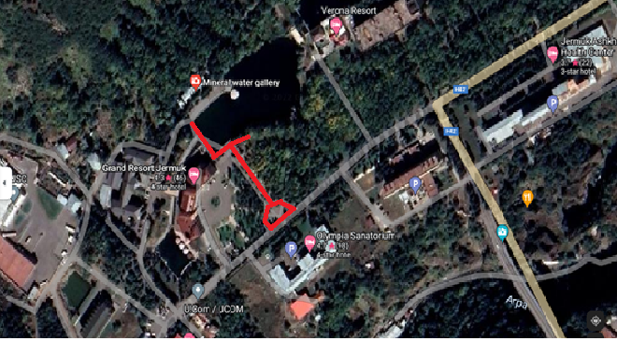

Քարտեզ 1

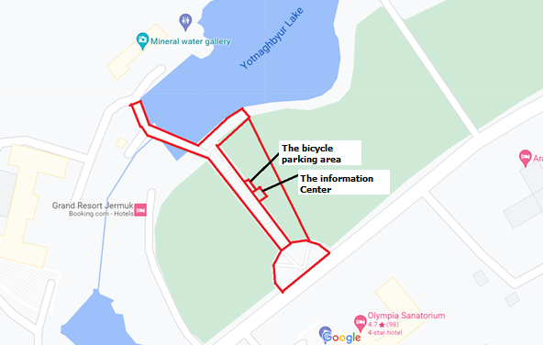

Քարտեզ 2

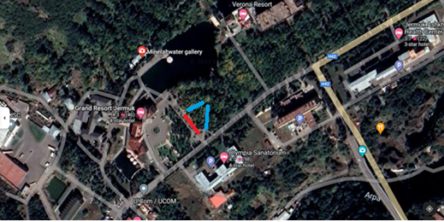

Քարտեզ 3

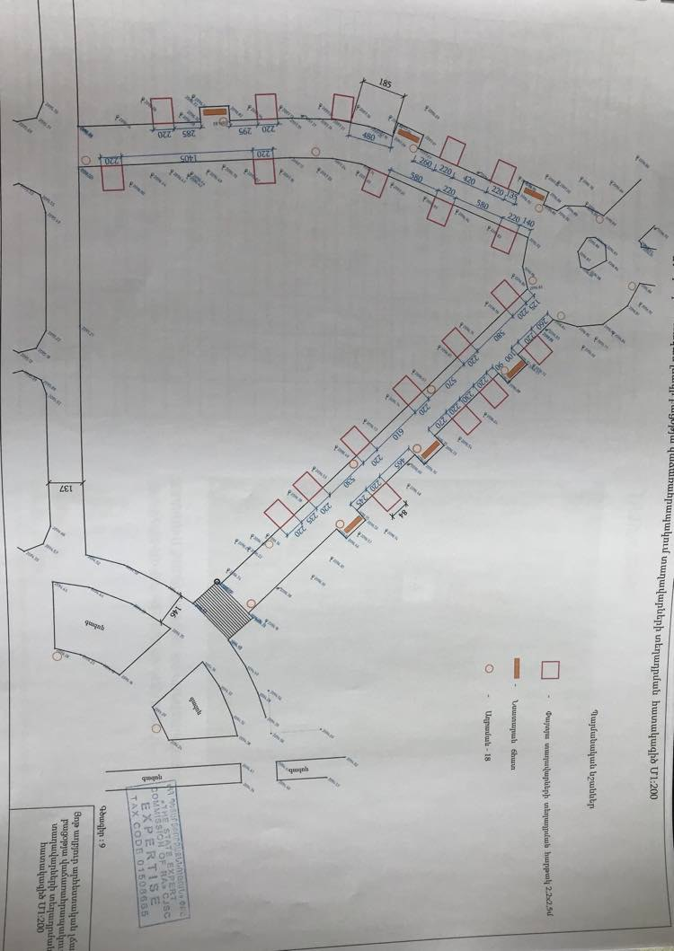

Քարտեզ 4

**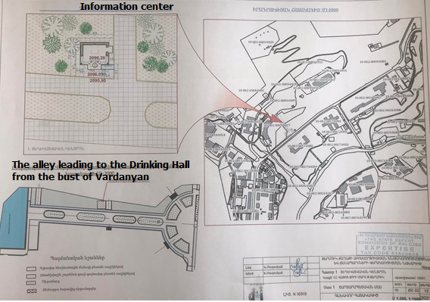**

Քարտեզ 5

**Բաղադրիչ 5**

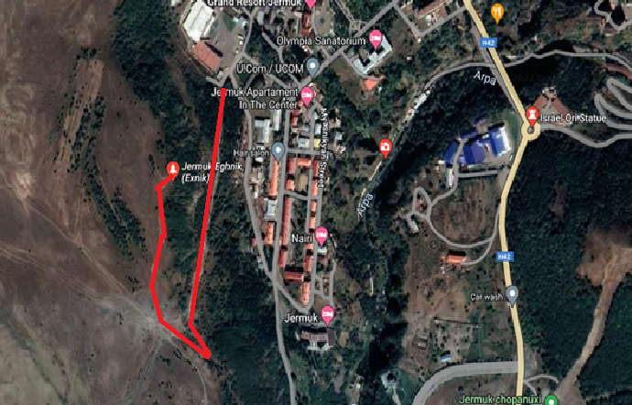

Քարտեզ 6

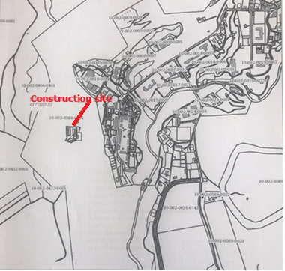

Քարտեզ 7

**Բաադրիչ 4. Նկարներ**

|  |  |
| --- | --- |
| https://scontent.xx.fbcdn.net/v/t1.15752-0/p280x280/103794624_562614081316032_3340118452810639790_n.jpg?_nc_cat=101&_nc_sid=b96e70&_nc_ohc=n82E8-11gEkAX_DjPZY&_nc_ad=z-m&_nc_cid=0&_nc_ht=scontent.xx&_nc_tp=6&oh=f7f3de6e2fff1b929e67957d3533b752&oe=5F0630A2 | https://scontent.xx.fbcdn.net/v/t1.15752-0/p280x280/103298546_292437245249323_6639456411329520683_n.jpg?_nc_cat=111&_nc_sid=b96e70&_nc_ohc=9ROMcdEq0q0AX93dyej&_nc_ad=z-m&_nc_cid=0&_nc_ht=scontent.xx&_nc_tp=6&oh=c14b8625e9b9161691c9d79fdb632216&oe=5F060D7D |
| https://scontent.xx.fbcdn.net/v/t1.15752-0/p280x280/103072736_191352105462704_5995790313542308017_n.jpg?_nc_cat=104&_nc_sid=b96e70&_nc_ohc=JGMV4bauoLUAX9YR-_l&_nc_ad=z-m&_nc_cid=0&_nc_ht=scontent.xx&_nc_tp=6&oh=e4138303fb2a64349d06a070afdda501&oe=5F0637ED |  |

**Բաղադրիչ 5. Նկարներ**

|  |  |
| --- | --- |
| C:\Users\Sonya-M\AppData\Local\Microsoft\Windows\Temporary Internet Files\Content.Word\IMG_4292.jpg | C:\Users\Sonya-M\AppData\Local\Microsoft\Windows\Temporary Internet Files\Content.Word\IMG_4291.jpg |

**Հավելված 2. Բնապահպանական և սոցիալական կառավարման պլանի վերաբերյալ իրականացված հանրային քննարկման արձանագրություն**

2022 թվականի հուլիսի 28-ին Ջերմուկ քաղաքում տեղի է ունեցել հանրային քննարկում (ՀՔ), որին մասնակցել են Ջերմուկի վարչական գրասենյակի, ՀՏԶՀ-ի ներկայացուցիչները, տեղում գործող առևտրականները և տեղի բնակիչները։ Հանդիպմանը ընդհանուր առմամբ մասնակցել է 16 հոգի, որից 7 կին։

Հանրային խորհրդակցության հայտարարությունը հուլիսի 22-ին տեղադրվել է ՀՏԶՀ-ի և Ջերմուկի համայնքապետարանի ինտերնետային էջում և սոցիալական ցանցերում:

Ջերմուկ համայնքի գլխավոր ճարտարապետը բացեց հանդիպումը՝ ներկայացնելով հանդիպման նպատակը, ենթածրագրի նպատակը և ենթածրագրի 4-րդ և 5-րդ բաղադրիչները:

ՀՏԶՀ սոցիալական մասնագետը ներկայացրեց ԲՍԿՊ-ով նախատեսված միջոցառումները: Ներկայացվեցին շրջակա միջավայրի վրա ակնկալվող ազդեցությունները, ներառյալ շինարարական թափոնների առաջացումը, աղմուկը, տրանսպորտային միջոցների տեղաշարժը և թրթռումները: Ներկայացվել են նաև մեղմացնող միջոցառումները՝ ներառյալ շինարարական աղբի տեղափոխումը նշանակված աղբավայր, աշխատաժամանակի կառավարումը, աշխատուժի և անվտանգության միջոցառումների կառավարումը, տրանսպորտային միջոցների շահագործումը և շինանյութի ծածկի տակ տեղափոխումը, ինչպես նաև շինհրապարակի ջրումը։ . Ներկայացվել են Ըմպելասրահի վրա որևէ բացասական ազդեցությունից խուսափելու համար նախատեսված միջոցառումները, ներառյալ շինարարական մեքենաների սահմանափակելու համար նախատեսված փոխադրման երթուղիներ, շինանյութերի և ապրանքների տեղում պահեստավորումը նշանակված վայրերում:

Ներկայացվեցին և քննարկվեցին տաղավարների հին և նոր տեղադրությունները, այդ թվում՝ նոր տաղավարների ձևավորումը: Ջերմուկի վարչական գրասենյակի ներկայացուցիչների կողմից նշվել և ևս մեկ անգամ հաստատվել է, որ քաղաքապետարանը կաջակցի առևտրականներին ներկայումս գործող տաղավարների տեղափոխման հարցում։ Ազդեցության ենթակա առևտրականների ներկայացուցիչները որևէ դժգոհություն չեն ներկայացրել:

Նշվեց, որ Բաղադրիչներով մասնավոր հողերի վրա ազդեցություն չի նախատեսվում։

Ներկայացվեցին Բողոքների լուծման մեխանիզմի ընթացակարգերը։ Ներկայացվեց ենթածրագրի բողոքների տեղական համակարգողը և լրացուցիչ տեղեկացվեց իր պարտականությունների մասին:

Հարցեր չհնչեցին։

**Հավելված 3. Շինարարական թափոնների տեղափոխման թույլտվություն**

****

**Հավելված 4: Շինարարության թույլտվություններ 4 և 5 բաղադրիչների համար**

